Laporan Praktikum Pekan 2

“Array pada Php”

Disusun Untuk Memenuhi Tugas Mata Kuliah Pemrograman Web
DOSEN PENGAMPU:
ARIFAN RAHMAN S.Kom, M.Kom


DISUSUN OLEH:
Karimah Irsyadiyah (2411533018)

PROGRAM STUDI INFORMATIKA
FAKULTAS TEKNOLOGI INFORMASI

UNIVERSITAS ANDALAS

T.A 2025/2026

Daftar Isi
BAB I PENDAHULUAN 3
• Latar Belakang 3
• Tujuan Praktikum 3
LINK GITHUB: 3
BAB II LANGKAH-LANGKAH PRAKTIKUM 4
2.1 Array Terindeks 4
2.2 Array Asosiatif 4
2.3 Array Multidimensi 5
2.4 Fungsi-Fungsi Array PHP 6
2.5 Pengulangan Array 7
LATIHAN PRAKTIKUM: SISTEM GRADING HURUF MAHASISWA 9
BAB III PENUTUP 16
3.1 Kesimpulan 16

BAB I
PENDAHULUAN

Latar Belakang
Array merupakan struktur data yang digunakan untuk menyimpan banyak nilai ke dalam satu variabel. Dengan menggunakan array, pengelolaan data menjadi lebih efisien dibandingkan membuat banyak variabel secara terpisah.
PHP menyediakan beberapa jenis array, yaitu array terindeks, array asosiatif, dan array multidimensi. Selain itu, PHP juga menyediakan berbagai fungsi bawaan untuk memanipulasi array seperti mengurutkan data, menambah elemen, menghapus elemen, menggabungkan array, serta melakukan pencarian data.
Pada praktikum ini dipelajari penggunaan berbagai jenis array, fungsi-fungsi array, teknik pengulangan array, serta penerapannya dalam pengolahan data mahasiswa dan sistem penilaian akademik.

Tujuan Praktikum
- Memahami konsep array pada PHP.
- Memahami penggunaan array terindeks.
- Memahami penggunaan array asosiatif.
- Memahami penggunaan array multidimensi.
- Mempelajari fungsi-fungsi array pada PHP.
- Memahami pengulangan data array menggunakan for dan foreach.
- Membuat aplikasi sederhana untuk mengelola data mahasiswa.
- Membuat sistem grading huruf berdasarkan nilai akhir mahasiswa.

LINK GITHUB:
https://github.com/iMaIrsdyh/Pemrograman-Web-PHP-Native/tree/main/lab02

BAB II
LANGKAH-LANGKAH PRAKTIKUM

Array Terindeks
File : index.php
Penjelasan:
Array terindeks adalah array yang menggunakan indeks numerik sebagai penanda elemen.
Pada file ini dibuat array buah-buahan:
$fruits = array("Apel", "Jeruk", "Mangga", "Pisang");
Kemudian data ditampilkan menggunakan indeks array:
echo $fruits[0];
echo $fruits[2];
Output yang dihasilkan adalah:

Praktikum ini menunjukkan cara mengakses elemen array berdasarkan posisi indeksnya.

Array Asosiatif
File : associative.php
Penjelasan:
Array asosiatif menggunakan key berupa string untuk menyimpan data.
Data mahasiswa disimpan dalam bentuk:
$student = [
"nama" => "Budi Santoso",
"nim" => "12345678",
"jurusan" => "Informatika",
"ipk" => 3.75
];
Akses data dilakukan menggunakan nama key:
$student["nama"];
$student["jurusan"];
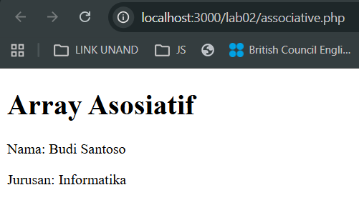
Array asosiatif memudahkan pengelolaan data yang memiliki atribut tertentu.

Array Multidimensi
File : multidimension.php
Penjelasan:
Array multidimensi merupakan array yang berisi array lainnya.
Data mahasiswa disimpan dalam bentuk:
$student = [
[
"nama" => "Andi",
"nilai" => [85,90,78]
]
];
Pengaksesan data dilakukan menggunakan lebih dari satu indeks.
Contoh:
$student[0]["nama"];
$student[2]["nilai"][1];
Output:
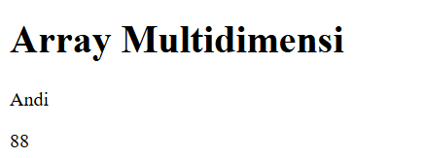
Praktikum ini menunjukkan cara menyimpan dan mengambil data yang lebih kompleks menggunakan array multidimensi.

Fungsi-Fungsi Array PHP
File : function.php
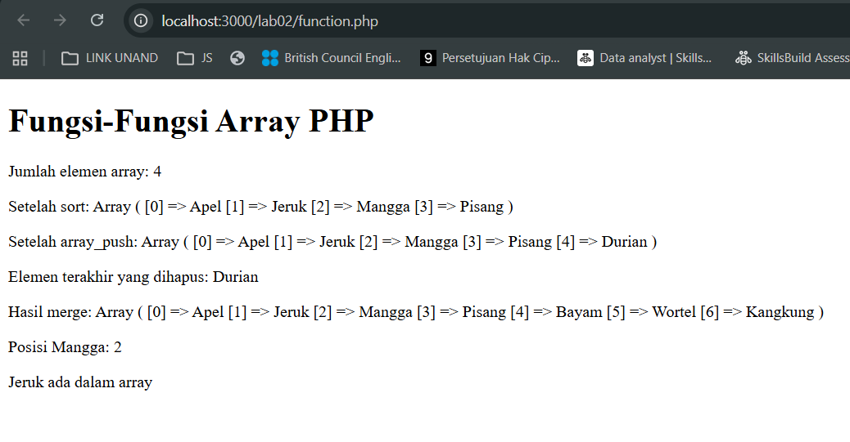
Penjelasan:
Pada file ini digunakan berbagai fungsi array yang disediakan oleh PHP.
a. count()
Digunakan untuk menghitung jumlah elemen array.
count($fruits);
b. sort()
Digunakan untuk mengurutkan data array secara ascending.
sort($fruits);
c. array_push()
Digunakan untuk menambahkan elemen pada akhir array.
array_push($fruits, "Durian");
d. array_pop()
Digunakan untuk menghapus elemen terakhir array.
array_pop($fruits);
e. array_merge()
Digunakan untuk menggabungkan dua array.
array_merge($fruits, $vegetables);
f. array_search()
Digunakan untuk mencari posisi suatu nilai dalam array.
array_search("Mangga", $fruits);
g. in_array()
Digunakan untuk memeriksa apakah suatu nilai terdapat dalam array.
in_array("Jeruk", $fruits);
Praktikum ini memperkenalkan berbagai fungsi penting yang sering digunakan dalam pengolahan data array.

Pengulangan Array
File : loop.php
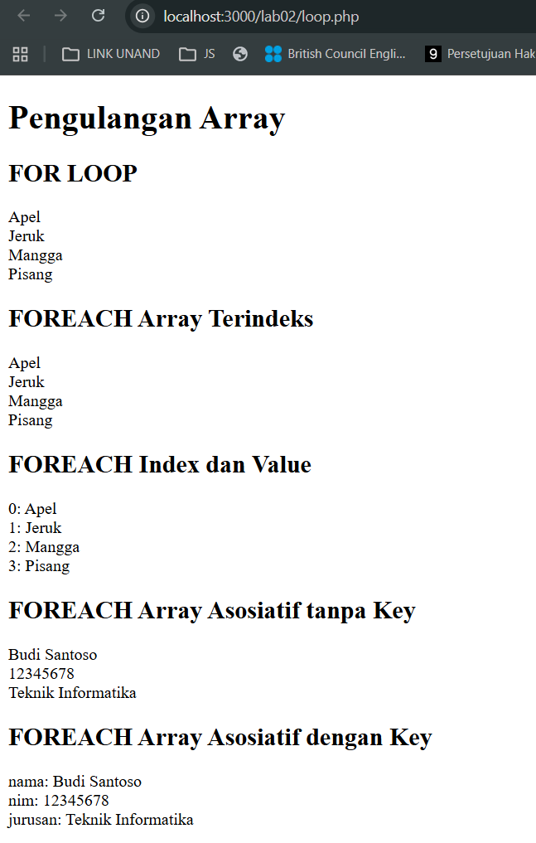
Penjelasan:
Pengulangan digunakan untuk menampilkan seluruh isi array secara otomatis.
a. For Loop
Digunakan untuk menampilkan seluruh data array terindeks berdasarkan jumlah elemen.
for ($i = 0; $i < $total; $i++)
b. Foreach Array Terindeks
Digunakan untuk menampilkan nilai array tanpa menggunakan indeks.
foreach ($fruits as $item)
c. Foreach Dengan Index dan Value
Digunakan untuk menampilkan indeks dan nilai sekaligus.
foreach ($fruits as $index => $value)
d. Foreach Array Asosiatif
Digunakan untuk menampilkan data array asosiatif baik menggunakan value saja maupun key dan value.
foreach ($student as $key => $value)
Praktikum ini menunjukkan berbagai cara melakukan iterasi data array.

LATIHAN PRAKTIKUM: SISTEM GRADING HURUF MAHASISWA
File: KelasPraktikum-241533018-KarimahIrsyadiyah-Lab02.php
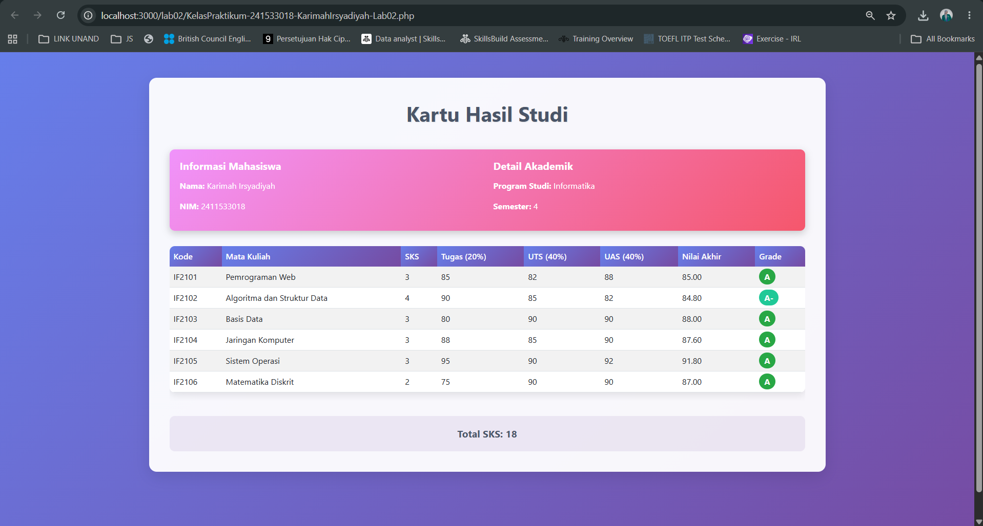
<?php
$data = [
"name" => "Karimah Irsyadiyah",
"nim" => "2411533018",
"major" => "Informatika",
"semester" => 4,
"subjects" => [
[
"code" => "IF2101",
"name" => "Pemrograman Web",
"sks" => 3,
"grades" => [
"assigment" => 85,
"uts" => 82,
"uas" => 88
]
],
[
"code" => "IF2102",
"name" => "Algoritma dan Struktur Data",
"sks" => 4,
"grades" => [
"assigment" => 90,
"uts" => 85,
"uas" => 82
]
],
[
"code" => "IF2103",
"name" => "Basis Data",
"sks" => 3,
"grades" => [
"assigment" => 80,
"uts" => 90,
"uas" => 90
]
],
[
"code" => "IF2104",
"name" => "Jaringan Komputer",
"sks" => 3,
"grades" => [
"assigment" => 88,
"uts" => 85,
"uas" => 90
]
],
[
"code" => "IF2105",
"name" => "Sistem Operasi",
"sks" => 3,
"grades" => [
"assigment" => 95,
"uts" => 90,
"uas" => 92
]
],
[
"code" => "IF2106",
"name" => "Matematika Diskrit",
"sks" => 2,
"grades" => [
"assigment" => 75,
"uts" => 90,
"uas" => 90
]
]
]
];

function hitungNilaiAkhir($tugas, $uts, $uas)
{
return ($tugas * 0.2) + ($uts * 0.4) + ($uas * 0.4);
}

function tentukanGradeHuruf($nilai)
{
if ($nilai >= 85) {
return "A";
} elseif ($nilai >= 80) {
return "A-";
} elseif ($nilai >= 75) {
return "B+";
} elseif ($nilai >= 70) {
return "B";
} elseif ($nilai >= 65) {
return "B-";
} elseif ($nilai >= 60) {
return "C+";
} elseif ($nilai >= 55) {
return "C";
} elseif ($nilai >= 45) {
return "D";
} else {
return "E";
}
}

$totalSks = 0;
foreach ($data["subjects"] as $subject) {
$totalSks += $subject["sks"];
}
?>
<!DOCTYPE html>
<html lang="id">
<head>
<meta charset="UTF-8">
<meta name="viewport" content="width=device-width, initial-scale=1.0">
<title>Kartu Hasil Studi</title>
<!-- Bootstrap CSS -->
<link href="https://cdn.jsdelivr.net/npm/bootstrap@5.3.0/dist/css/bootstrap.min.css" rel="stylesheet">
<style>
body {
background: linear-gradient(135deg, #667eea 0%, #764ba2 100%);
font-family: 'Segoe UI', Tahoma, Geneva, Verdana, sans-serif;
min-height: 100vh;
color: #333;
}
.container {
background: rgba(255, 255, 255, 0.95);
border-radius: 15px;
box-shadow: 0 10px 30px rgba(0, 0, 0, 0.1);
padding: 40px;
margin-top: 50px;
margin-bottom: 50px;
}
.title {
text-align: center;
font-size: 2.5rem;
font-weight: bold;
color: #4a5568;
margin-bottom: 40px;
text-shadow: 1px 1px 2px rgba(0, 0, 0, 0.1);
}
.student-card {
background: linear-gradient(135deg, #f093fb 0%, #f5576c 100%);
color: white;
border-radius: 10px;
padding: 20px;
margin-bottom: 30px;
box-shadow: 0 5px 15px rgba(0, 0, 0, 0.2);
}
.student-card h5 {
margin-bottom: 15px;
font-weight: bold;
}
.table {
border-radius: 10px;
overflow: hidden;
box-shadow: 0 5px 15px rgba(0, 0, 0, 0.1);
}
.table thead th {
background: linear-gradient(135deg, #667eea 0%, #764ba2 100%);
color: white;
border: none;
font-weight: 600;
}
.table tbody tr:hover {
background-color: #f8f9fa;
}
.footer {
text-align: center;
font-size: 1.2rem;
font-weight: bold;
color: #4a5568;
margin-top: 30px;
padding: 20px;
background: rgba(116, 75, 162, 0.1);
border-radius: 10px;
}
.grade-badge {
padding: 5px 10px;
border-radius: 20px;
font-weight: bold;
color: white;
}
.grade-A { background-color: #28a745; }
.grade-A- { background-color: #20c997; }
.grade-B+ { background-color: #90b817; }
.grade-B { background-color: #ffc107; color: #212529; }
.grade-B- { background-color: #fd7e14; }
.grade-C+ { background-color: #e83e8c; }
.grade-C { background-color: #6c757d; }
.grade-D { background-color: #dc3545; }
.grade-E { background-color: #343a40; }
</style>
</head>
<body>
<div class="container">
<div class="title">Kartu Hasil Studi</div>

<div class="student-card">
<div class="row">
<div class="col-md-6">
<h5>Informasi Mahasiswa</h5>
<p><strong>Nama:</strong> <?= $data["name"] ?></p>
<p><strong>NIM:</strong> <?= $data["nim"] ?></p>
</div>
<div class="col-md-6">
<h5>Detail Akademik</h5>
<p><strong>Program Studi:</strong> <?= $data["major"] ?></p>
<p><strong>Semester:</strong> <?= $data["semester"] ?></p>
</div>
</div>
</div>

<div class="table-responsive">
<table class="table table-striped table-hover">
<thead>
<tr>
<th>Kode</th>
<th>Mata Kuliah</th>
<th>SKS</th>
<th>Tugas (20%)</th>
<th>UTS (40%)</th>
<th>UAS (40%)</th>
<th>Nilai Akhir</th>
<th>Grade</th>
</tr>
</thead>
<tbody>
<?php foreach ($data["subjects"] as $subject): ?>
<?php
$tugas = $subject["grades"]["assigment"];
$uts = $subject["grades"]["uts"];
$uas = $subject["grades"]["uas"];
$nilaiAkhir = hitungNilaiAkhir($tugas, $uts, $uas);
$grade = tentukanGradeHuruf($nilaiAkhir);
$gradeClass = 'grade-' . $grade;
?>
<tr>
<td><?= $subject["code"] ?></td>
<td><?= $subject["name"] ?></td>
<td><?= $subject["sks"] ?></td>
<td><?= $tugas ?></td>
<td><?= $uts ?></td>
<td><?= $uas ?></td>
<td><?= number_format($nilaiAkhir, 2) ?></td>
<td><span class="grade-badge <?= $gradeClass ?>"><?= $grade ?></span></td>
</tr>
<?php endforeach; ?>
</tbody>
</table>
</div>

<div class="footer">
Total SKS: <?= $totalSks ?>
</div>
</div>

<!-- Bootstrap JS -->
<script src="https://cdn.jsdelivr.net/npm/bootstrap@5.3.0/dist/js/bootstrap.bundle.min.js"></script>
</body>
</html>
Penjelasan:
Pada tugas ini dibuat sistem Kartu Hasil Studi (KHS) mahasiswa.
Informasi mahasiswa yang ditampilkan:
- Nama
- NIM
- Program Studi
- Semester
Data mata kuliah disimpan dalam array multidimensi yang terdiri dari:
- Kode Mata Kuliah
- Nama Mata Kuliah
- SKS
- Nilai Tugas
- Nilai UTS
- Nilai UAS
Perhitungan Nilai Akhir
Nilai akhir dihitung menggunakan rumus:
Nilai Akhir = (Tugas × 20%) + (UTS × 40%) + (UAS × 40%)
Penentuan Grade
Kriteria grade yang digunakan:
- A : ≥ 85
- A- : 80 – 84,99
- B+ : 75 – 79,99
- B : 70 – 74,99
- B- : 65 – 69,99
- C+ : 60 – 64,99
- C : 55 – 59,99
- D : 45 – 54,99
- E : < 45
Program secara otomatis menghitung nilai akhir setiap mata kuliah dan menentukan grade sesuai aturan yang diberikan pada modul. Program juga menghitung total SKS yang diambil mahasiswa.
Output akhir ditampilkan dalam bentuk tabel Kartu Hasil Studi (KHS) yang lebih rapi dan informatif.

BAB III
PENUTUP

Kesimpulan
Pada praktikum ini telah dipelajari berbagai jenis array pada PHP, yaitu array terindeks, array asosiatif, dan array multidimensi. Selain itu dipelajari pula berbagai fungsi array yang membantu proses manipulasi data seperti pengurutan, pencarian, penggabungan, dan penghapusan elemen array.
Penggunaan perulangan for dan foreach memudahkan proses menampilkan data dalam jumlah banyak. Praktikum ini juga memberikan pemahaman mengenai penerapan array dalam pengolahan data mahasiswa serta pembuatan sistem grading huruf yang menghasilkan Kartu Hasil Studi secara otomatis berdasarkan nilai akademik mahasiswa.

